佛山市红十字会博爱医院学校
市中医院分校
工作简讯

（第63期）
佛山市红十字会博爱医院学校
佛山市红十字会博爱医院学校中医院分校编 2023年04月30日

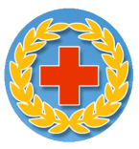
【博爱医院学校大事记】
1、2月6日，迎来了新学期的开学日，佛山市中医院骨三科（小儿骨科）住院部里，佛山市红十字会博爱医院学校中医院分校也开学啦！
2、3月8日上午，佛山市红十字会博爱医院学校的全体老师集中于总校办公室，举办庆祝“三八”妇女节活动。
3、3月14日，机关党委委员沈新梅、党务干部郭尚贤到佛山市博爱医院学校党支部与博爱医院学校党支部的全体党员，共同参加组织生活会，并进行民主评议。
4、3月30日，佛山市红十字会博爱医院学校组织全体党员，学习观看《榜样7》专题节目，学习走在时代前列榜样的感人事迹，观看活动结束后全体党员进行了研讨交流。

【市中医院分校工作新闻】

年味浓！病房里的开学第一课

2023年的春天，瑞兔迎春，万象更新。2月6日，迎来了新学期的开学日，孩子们背着书包重返校园，佛山市中医院骨三科（小儿骨科）住院部里，佛山市红十字会博爱医院学校中医院分校也开学啦！
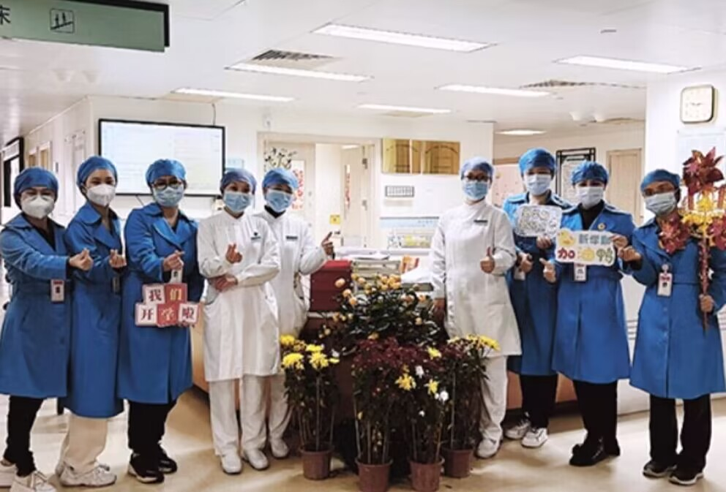

2月3日，博爱医院学校中医院分校的全体老师回到办公室，认真全面开展新学期的准备工作。老师们对办公室里的每个角落进行打扫，更对办公用品和教学用品清洁消毒，力求为住院学生提供安全、卫生的教学环境。
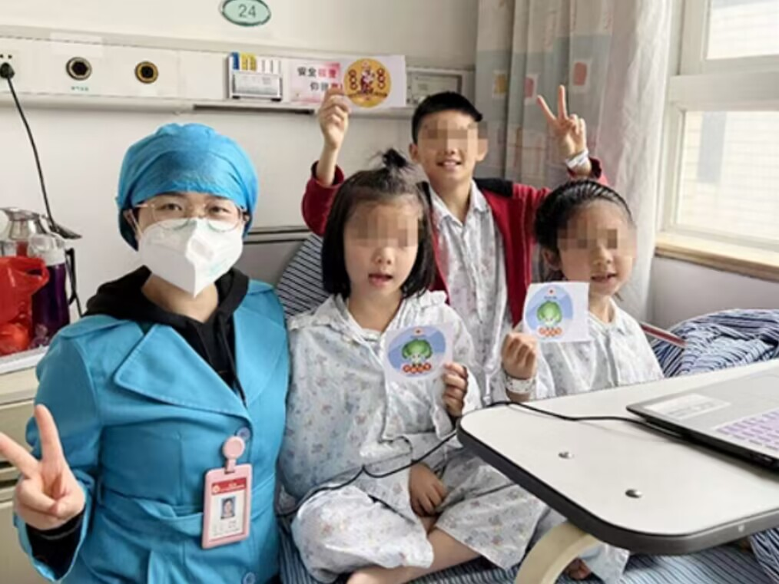
接着，老师们在骨三科陈婉敏护长和医护人员的热情指引下，到各病房探访适龄住院学生，为其介绍医院里的这所公益学堂。这个学期，中医院分校涌现了很多的“铁粉”：23床的患儿曾经住院上过课，看见老师来了，高兴地说：“老师，你来了！妈妈不在，我要自己报名上课！”24床的患儿虽然只上大班，跟同病房的22床患儿情同姐妹，围着医院学校的老师专心上课。更有其他科室的住院患儿家长，特地跑来骨三科找老师，希望老师可以到其他科室为更多住院患儿提供教学服务，真是“酒香不怕巷子深”！
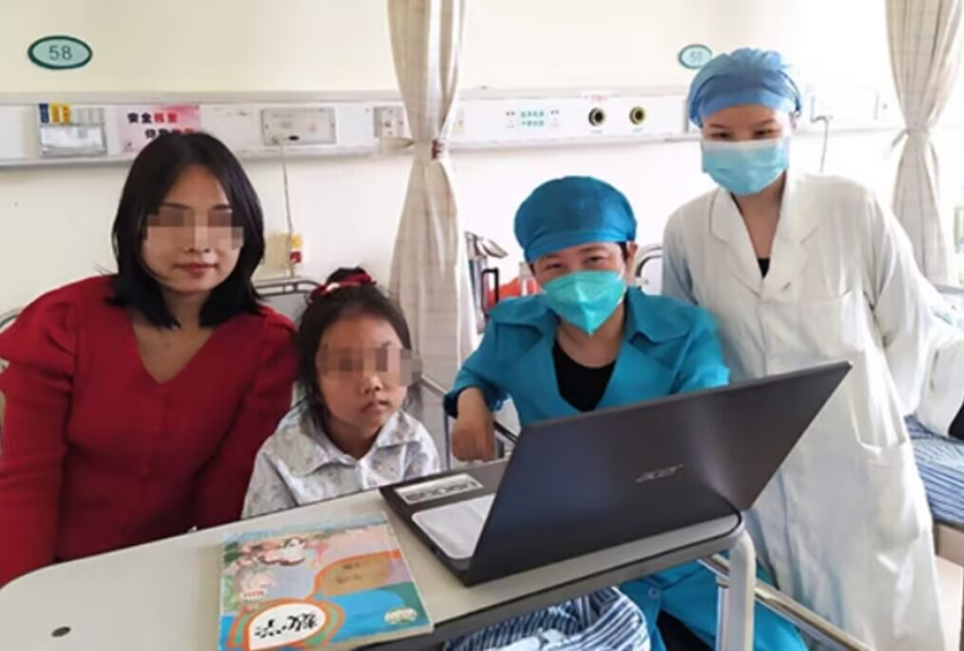
2月5日，医院学校的老师们加入到2023元宵公益慈善文化人人行方阵巡游，老师们在巡游中感受佛山人“向上向善”的正能量。2月6日，这一天是中国旧历正月十六。老师们把“行通济”传统民俗引入到“开学第一课”的授课中，让来自全国各地的住院患儿和家长在病房里感受佛山人公益慈善的热情。来自清远的26床患儿听了医院学校老师对“行通济”的介绍后，不禁感叹道：“很想去通济桥看看，原来佛山人这样过元宵，好热闹！”还有患儿爸爸对老师表示感谢：“谢谢老师为我们再现行通济的情景，让我们在医院里也能感受到佛山的年味！正！”
佛山市红十字会博爱医院学校中医院分校自创办以来，已免费服务了4800多名住院学生，涵盖语文、数学、英语和心理辅导等学科。有佛山市红十字会的正确领导，有佛山市中医院住院部医护人员的鼎力支持和协助，我们将不忘初心、踔厉奋发、勇毅前行，为佛山市红十字会博爱医院学校奋进新征程、再创新辉煌！
（市红十字会博爱医院学校中医院分校/图文）

教研路上永不停步，致敬教坛上的女神们！
——佛山市红十字会博爱医院学校举办庆祝“三八”妇女节活动
在春意盎然的季节里，我们迎来了“三八”国际妇女节。2023年3月8日上午，佛山市红十字会博爱医院学校的全体老师集中总校办公室，举办庆祝“三八”妇女节活动。
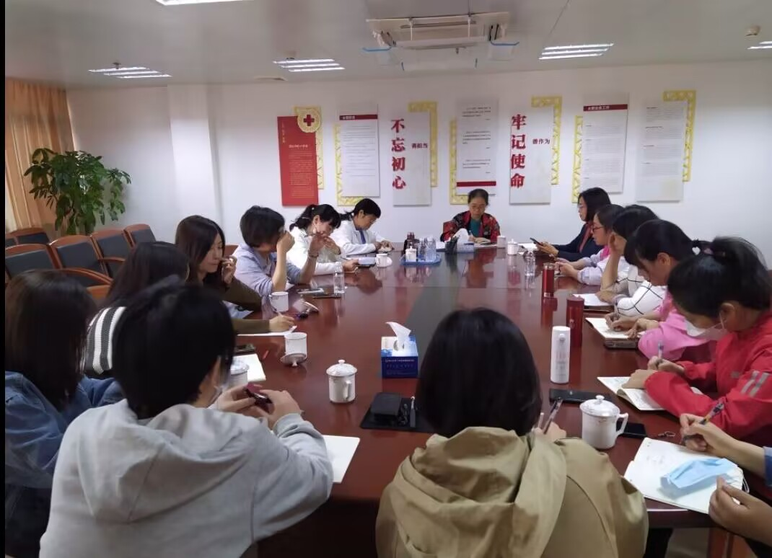
首先，医院学校校长方桦为全体女教师送上节日祝福，把温暖关怀送给每位女教师！然后，各分校负责人汇报开学以来各分校的教育教学情况。接着，副校长樊祯英详细讲述语文、数学和英语分科组举行教研活动的计划，樊校强调希望通过举办教研活动——说课比赛，进一步提升医院学校老师的教学水平，让住院学生享受更优质的教育教学服务，出院回校后更好地与原在读学校衔接。最后，语文、数学和英语老师分科组讨论，确定说课比赛选定的教学内容和相关事项。热烈的讨论声、爽朗的笑声交织，在通济楼的会议室回荡，大家各抒己见、打成一片，交流在各分校的教学体会和教育心得！
今天，爱学习、爱研讨的医院学校老师们用她们努力拼搏的身影，迎接春天，为住院学生撑起更蓝、更广阔的“博爱天空”！让红十字的“人道、博爱、奉献”精神传得更广、更深入人心！ （梁燕华老师撰稿）

榜样引领促工作，学习精神办教育
——红会医院学校党员学习观看《榜样7》专题节目
3月30日，佛山市红十字会博爱医院学校组织全体党员，学习观看《榜样7》的专题节目，学习走在时代前列榜样的感人事迹，观看后全体党员进行了研讨交流。
《榜样7》展现了8位可敬可爱的党的二十大代表，他们是大山深处的播火人、乡村教育的守望者张玉滚，是“因为热爱，所以执着”的中国首位女航天员王亚平，是“一心一艺，焊花不息”的大国工匠艾爱国，是点草成金、造福人类的科学家林占熺……他们是中国的榜样，他们身上体现了中国共产党人坚定信念、拼搏奉献、服务群众、攻坚克难、改革创新的崇高品质！
“崇高的事业需要榜样引领”，佛山市红十字会博爱医院学校，作为广东省红十字系统知名的人道救助项目，是佛山市红十字会创新了和平时期人道救助的新模式，也是温爱佛山、向善之城的有力见证。
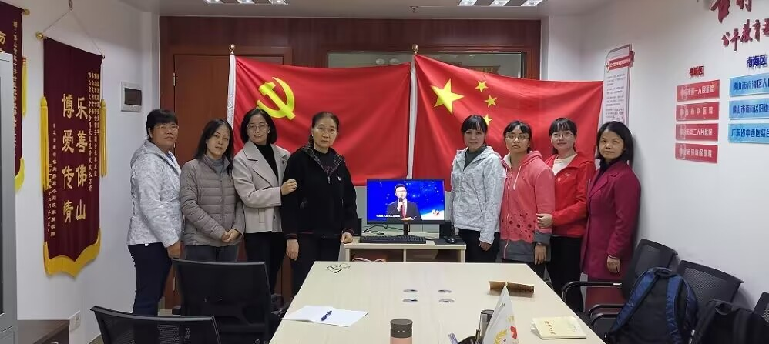
佛山市红十字会博爱医院学校的党员看完《榜样7》后，在探讨交流时纷纷表示：学习榜样的典型事迹、重温入党誓词，我们深刻地体会到榜样的力量是无穷的！我们要时刻牢记在党旗下的铮铮誓言，在自己平凡的岗位上发挥党员先锋模范作用，扎扎实实上好医院里的每一堂课，勤勤恳恳服务好每一位住院学生。传递社会大爱，践行教育公平，为办好人民满意的教育而不懈奋斗！ （梁燕华老师撰稿）

【教师工作随记】

一堂不普通的语文课
中华传统文化源远流长，博大精深，每个中国人都应该继承中华传统文化，把传统文化发扬光大。我在佛山市红十字会博爱医院学校中医院分校里，遇到了一位小小中华文化传播者，她外貌平凡但心怀梦想，我至今难忘！
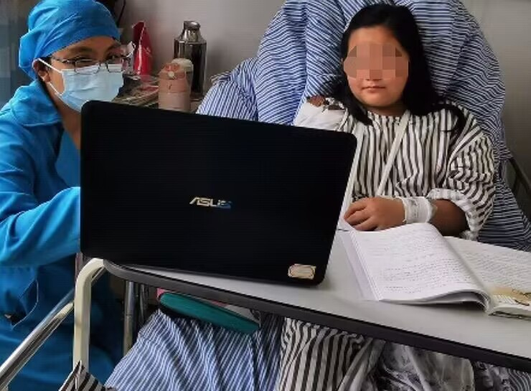
那天，我来到了中医院骨三科（小儿骨科）的80床，给五年级的小女孩小嫣上语文课。来到病床前，我发现一位小女孩安静地坐着，没有家人陪伴，她长得很清秀，微笑着迎接我的到来。
我们学习的课文是下册第6课《景阳冈》，课文选自《水浒传》，我给小嫣简单介绍《水浒传》的内容和文学地位，还提到了中国四大名著。小女孩认真地听完了我的介绍，她对我说：“老师，我会努力学好中国四大名著，以后到委内瑞拉弘扬我们的中华文化！”我问道：“你准备出国读书吗？”小嫣淡然一笑：“是的，我来自恩平，那里有很多华侨。我也是华侨，我的爸爸妈妈都在委内瑞拉经商，我已经很久没有跟他们见面了。我打算以后到委内瑞拉读中学，这样我就可以跟爸爸妈妈在一起了。”我给小嫣鼓励道：“你到其他国家去，首先把我们的中华传统文化学通学透，这样才能更好地传播我们的文化。来，我们一起学习《水浒传》的故事！”《景阳冈》讲述的是武松打虎的故事，我详细地给小嫣分析武松打虎的过程，学习在这个过程中课文是如何淋漓尽致地刻画武松的执着、勇敢和机智。
一堂课在愉快轻松的气氛中结束了，这节课很普通，一位医院学校的老师给一个住院孩子上的一节课。然而，这节课很不普通，老师给住院学生介绍的《水浒传》故事，也许会漂洋过海，成为委内瑞拉人民了解中国文化的窗口；住院孩子也学得很用心，她知道她学习的是中国的故事，她有着向世界弘扬中国文化的使命！ （梁燕华老师供稿）

“小魔怪”医院上学记

那天我去探访，给她和她家长介绍我们学校的情况。她就坐在病床上，两只水汪汪的大眼睛直直的盯着我，齐刘海，白白粉粉的小脸蛋，小脑袋时不时就歪一下，真真的就是个小糯米团子，满满的真诚满满的萌，哎呀，不要太可爱了，我的心一下子就被融化了。
当听我问她要不要在医院学校上学时，她马上笑眯眯软糯糯的回答我，好呀，好呀，我最喜欢上学了。看到她的笑脸，哎呀，我感觉我心脏最柔软的那部分又被击中的，恨不得马上拿出课本给她上课。于是当即就答应她填完申请表就上课。
等我探访学生回办公室拿了课本过来给她上课，她却已经缩进被窝闭上眼睛说要睡觉了，她妈妈叫她起来上完课再睡，她却怎么也不愿意，我就只有跟她妈妈讲等我给其他小朋友上完课再过去给她上课。
等我给其他的小朋友上完课再去到她床前时，她正在哭，原来妈妈提前叫了她起床，她没睡够，闹了脾气，哭了，我给了她好几张贴贴纸，她止住了眼泪，但说什么不也愿意上课。
第二天是语文课，我特意给语文老师说让她睡够了再上课，等语文老师回来，语文老师跟我讲上她的课真的累心啊，“她好难集中注意力啊，而且要哄啊，一节课贴贴纸都奖励了好多张了，加油！你明天应该能好点。”语文老师满脸无奈的微笑着给我打气。
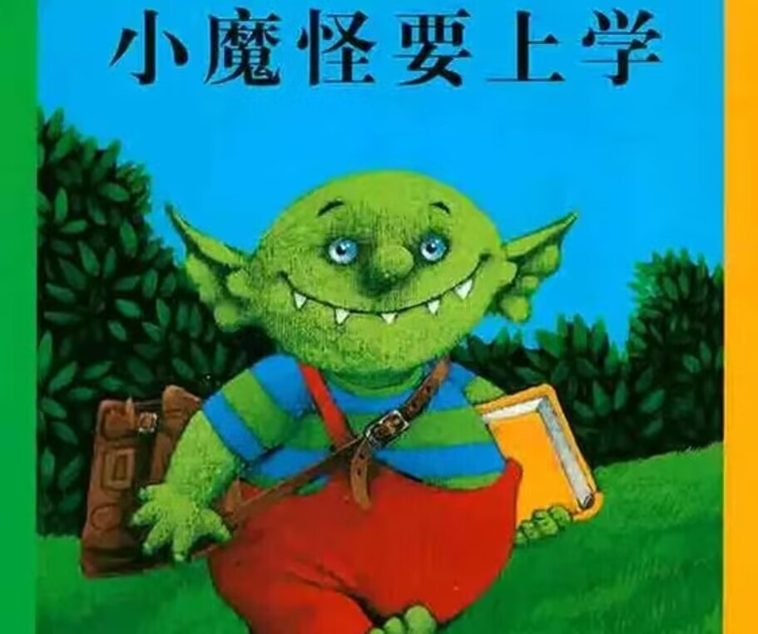
第三天我去上数学课，鉴于之前的经验，我特意提前跟她讲好，将她的课排到最后，那样她就能睡足午觉了。我在心里想，这样她就应该不会有起床气了吧。但是想象是美好的，等我给其他的小朋友上完课，去到她的床前，她的妈妈正在训斥她，她又在哭，原来妈妈是估计着我要过去上课了，把她叫醒了，她又开始闹脾气了，哭着说不上课。我俯下身来和她妈妈一起哄她，我这一哄，她哭的更大声了，就在这时，就在我还在思考该用什么样的方法哄她的时候，“啪”的一声脆响，她妈妈给了她一个响亮耳光，她的半个脸马上就红肿了起来，上面手指印都清晰可见。一刹那，我整个人都懵住了，连忙拉住她的妈妈，“好好跟孩子说，再怎么样都不能打孩子，”“我要批评妈妈，打人是不对的！”妈妈的眼泪也出来了，“老师，我也不想打她，她就是个折磨人的怪物啊！你不知道她在学校就是不好好学习，隔一两天老师就投诉，还让我把她领回家说免得影响其他同学。”“让我来试试吧，你先到房间外面休息一会吧。”我把妈妈劝到了病房外休息。
也许是我哄她起了效果，更也许是她妈妈的那一巴掌，她愿意上课了，虽然这节课她仍像她妈妈讲的那样难以集中注意力，一会儿动动我的电脑，一会又要干点其他的，但是她还是坚持上完了课，并且主动要求我给她布置作业。课前跟她聊天中我了解到了她喜欢听故事，就先给她讲了一本绘本故事《小魔怪要上学》，这个绘本故事，讲的是小魔怪上学的一件事。也让她知道：每个小朋友到了一定的年龄段，就会想去上学，就会想交朋友。她听的很认真也很感兴趣，还跟我讲她也喜欢上学，她也想有很多很多的朋友。我就跟她约好，只要她认真上课，我就每次课给她讲一个小故事。
那天上完课，我跟她妈妈聊了很久，聊了我对她的观察，我发现的问题，以及关于她的学习我的一点建议和意见，她的妈妈一直在流泪，我推荐给的绘本啊书籍啊，她都很认真的记了下来，并且保证了好几次，以后不打孩子了。
她出院那天，我正好去探访，她还有她的爸爸妈妈三个人头挨头斜躺着挤在病床上，她躺在正中间，笑咪咪甜甜的跟我讲，“老师，我要出院了，爸爸来接我了！”一家人脸上都是笑。
好吧！可爱的小魔怪，希望这段医院学校上学的经历能让你在回到学校后爱上学习，做一个快乐学习快乐成长的小魔怪！
（王化老师供稿）
【感人语录集】
每一个老师都很好，讲课很细心，在上课过程中能照顾到学生对知识点掌握程度，并且举一反三。
——尹子祺
感谢老师这段时间的教导，让我学到了很多东西。
——江晓然
亲爱的老师，感谢您们住院期间为我上课。 —— 谭健祖
非常感谢老师们的耐心教导，不断的鼓励，在此愿您们工作顺利，身体健康，家庭幸福，平安喜乐。
—— 李锦然

送：佛山市红十字会博爱医院学校
佛山市红十字会博爱医院学校市中医院分校 2023年04月30日印发

